Муниципальное бюджетное
дошкольное образовательное
учреждение Детский сад № 26
го Красноуральск
Свердловская область

Детскому саду – здоровый коллектив!

Хорошее здоровье – один из главных источников счастья и радости человека, неоценимое его богатство, которое медленно и с трудом накапливается, но которое можно быстро потерять. Говоря об организации физкультурно-оздоровительной работы и пропаганды здорового образа жизни, мы исходим из понимания «здоровья», как «состояния полного физического, психического и социального благополучия.
Задача образовательных учреждений – не только повысить качество образования, но и осуществить это без потерь в здоровье, а также улучшить физическую подготовленность подрастающего поколения. Поддержка и сохранение здоровья как детского, так и взрослого населения сегодня является стратегическим направлением государственной политики, одним из национальных проектов. В нормативных документах РФ (Федеральный закон от 4 декабря 2007 г. № 329-ΦЗ «О физической культуре и спорте в Российской Федерации») подчеркивается приоритетность физического воспитания. Всё вышеизложенное актуализирует перед нами задачу привлечения к здоровому образу жизни всех сотрудников, родителей и воспитанников; поиск новых направлений, средств, технологий организации профилактической работы и пропаганды здорового образа жизни в дошкольной образовательной организации.
Одним из аспектов является поиск интересных и современных направлений, обеспечивающих эффективность физкультурно-оздоровительной работы.
Педагогами детского сада была проведена работа по развитию творческих способностей детей в двигательной деятельности через творческие подвижные игры, игровые сеансы. В творческих играх дети в воображаемой ситуации, через движения тела учатся выражать свои эмоции и состояния. Игровые сеансы, помогают моделировать взаимоотношения в разыгрываемом сюжете и направленны на развитие физических, коммуникативных и творческих способностей у детей. Результатом проделанной работы являются повышение творческих способностей детей в двигательной деятельности, представление опыта работы на городских методических объединениях коллегам других детских садов.
Систематически сотрудники, дети и их родители принимают участие в физкультурно-спортивном комплексе ГТО, который способствует не только физическому развитию дошкольников, повышению индекса здоровья, но и является центром системы спортивно-патриотического воспитания. В комплекс входят владение двигательными навыками и умениями, оценка физической выносливости и подготовки, а так же оценка знаний в области физической культуры и спорта. Дети, семьи и сотрудники показывают превосходные результаты, награждены значками ГТО разной степени, грамотами за победу.
Следующий аспект это поиск наиболее эффективных способов вовлечения родителей в жизнь детского сада. Большую роль педагоги уделяют взаимодействию с родителями, так как только совместная деятельность дает положительные результаты в развитии и воспитании детей. Используют разнообразные формы работы по воспитанию здорового образа жизни: открытые мероприятия, индивидуальные консультации, спортивные праздники и развлечения, конкурсное движение. Активно внедряют инновационную технологию «Дополненная реальность» с использованием которой, родитель охватывает все направления видов деятельности развития ребенка.
В конкурсное движение по физической культуре входят не только непосредственно соревнования, эстафеты и олимпиады, но и фестивали, конкурсы, турниры, выставки. Организованные мероприятия могут быть полезны семьям воспитанников, как для общего развития ребенка, так и сыграть активную роль в формировании необходимых для него волевых качеств, укрепления, закалки характера. Благодаря взаимодействию с ДОУ, большинство родителей со временем понимают, что их привлечение в педагогическую работу детского сада, активное участие в воспитательно – образовательном процессе важно не только для педагога, но и для развития их собственного ребёнка: у детей формируется представление о своих возможностях, знаниях по здоровом образе жизни, самоутверждаются, приобретают уверенность в своих силах, демонстрируют свои спортивные достижения. Родители из «зрителей» и «наблюдателей» стали активными участниками встреч и помощниками в работе по физическому воспитанию детей.

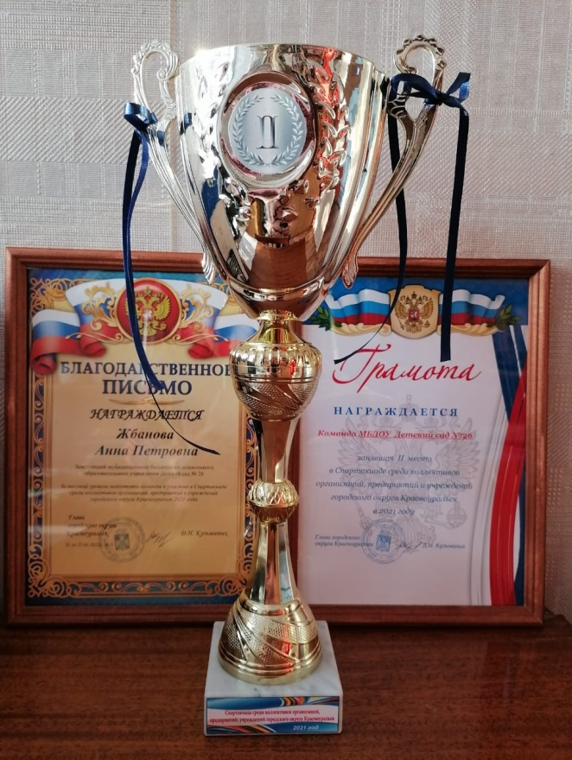
Другим важным аспектом организации результативной работы по здоровьюсбережению является пример коллектива единомышленников. Наш коллектив возглавляет целеустремлённый и энергичный заведующий Жбанова Анна Петровна. Ведёт активный образ жизни, увлекается разными видами спорта, ежегодно вовлекает сотрудников учреждения в участие в городских спортивных мероприятиях.
В 2021 году коллектив нашего учреждения принял участие в спартакиаде трудовых коллективов городского округа Красноуральск. Программа спартакиады состояла из сдачи нормативов ГТО и соревнований в таких видах спорта как: стрельба из лазерной винтовки, настольный теннис, легкая атлетика, шахматы, дартс, настольный хоккей и другие. По итогам городского этапа Спартакиады трудовых коллективов, в которой приняло участие более 15 команд предприятий и организаций, а также госучреждений города наш детский сад занял почётное 2 место!
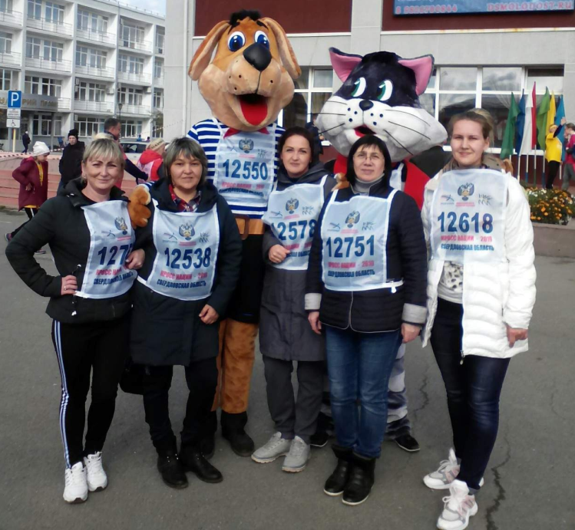
Ежегодно сотрудники детского сада принимают участие во всероссийских мероприятиях: «День ходьбы», «Кросс наций», «Лыжня России» и конечно привлекают к этим мероприятиям детей и родителей.
Таким образом, коллективу детского сада удалось привлечь к здоровому образу жизни родителей и воспитанников; организовать работу по пропаганде здорового образа жизни. Эффективность проделанной работы несомненна, она позволила всем участникам воспитательно-образовательного процесса объединить усилия для реализации задачи оздоровления дошкольников, а также улучшить физическую подготовленность воспитанников.

